|  |  |  |  |
| --- | --- | --- | --- |
| 光電實驗九預報 | | | |
| 組別：第八組 | 系級：電機三 | 學號：B07901042 | 姓名：趙少緯 |

1. 實驗名稱

電腦全像實驗

1. 實驗原理

透過干涉的方式同時記錄下「光強度」及「相位」資訊，因此可得三維圖像資訊。之後再透過繞射重建出全像片。簡單來說，就是先經過「干涉」再「透射」得到全像片。

全像術分為三類：

(1)光學全像術：透過光學干涉方式得到干涉條紋，紀錄在感光底片上，最後透過已記錄干涉條像之感光材質全像片重建出影像。

(2)數位全像術：透過光學干涉方式得到干涉條紋，紀錄在數位感光器上，最後透過空間光調變器重建出影像。

(3)電腦全像術：透過電腦運算相位方式得到干涉條紋，用微影或蝕刻的方式記錄，最後可透過微影或蝕刻後的介質繞射光學元件或是空間調變器重建出影像。

1. 電腦全像術與一般全像術差異？各別有什麼限制？

(1)差異：使用工具不同，如第一題所述，一個是用感光底片，一個是使用微影或蝕刻。

(2)限制：電腦全像術因為輸入資訊量大，需要較多時間運算，較難即時或是呈現動態性的圖像。同時也無最適合的介質影像的體積性。  
一般全像術則是較需要比較合適的光線，否則會影響到全像圖的產生。

1. 實驗架構

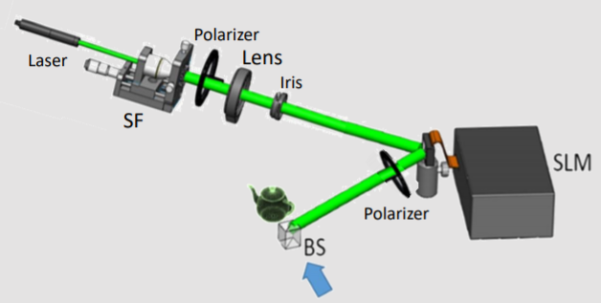

1. 調整適當雷射強度
2. 光源擴束
3. 產生平面波
4. 設置偏振片
5. 調整光束
6. 啟動SLM
7. 光源完整覆蓋
8. 為何設置空間濾波器？

空間濾波器的原理是，雷射光經透鏡聚焦於焦點上，之後擴束放大，在焦點放一個針孔，進行濾波。

接近平行的光束，空間頻率很低，使用透鏡時，較容易聚焦於焦點針孔。而混在光束中的雜訊，空間頻率較高，因此使用透鏡時，較難以聚焦通過焦點上的針孔。

因此這樣可以濾掉空氣中的雜訊。

1. 為何設置兩片偏振片？

世界是立體的，所以利用兩種偏振片造成兩個些微差異的影像，製造全像片，類似3D眼鏡。